**1.（10 分）如果**

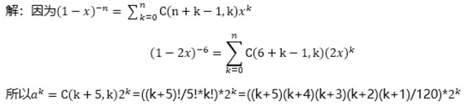

**2.（10分)2个0、3个2和3个5构成的八位数共有多少个？**

解：2*P7/P3P2P2=420

或者P8/P2P3P3-P7/P3P3P1=420

**3.（15分）有200本相同的书，欲摆放在四个不同的书柜，使得每个书柜拜访的书的数目只可能是20、40、60、80、100本，问有多少种摆放方法？**

**解：**

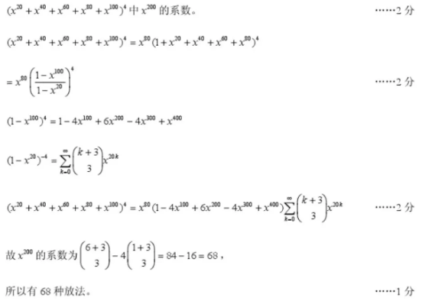

**4.（15分）设序列a1, a2，….a2018各项都是正整数，证明在这个序列中必存在若 干个连续项组成的子序列，其个项之和为2018的倍数。**

解：假设2018个整数的和：S1=a1, S2=a1+a2，S2018=a1+a2+…+a2018，如果这2018个和中存在一个数是2018的倍数，则命题成立；

假设没有2018的倍数，那么它们被2018除所得的余数只可能是1,2,…,2017共2017种情况，但由于S1，S2，…S2018共有2018种，根据鸽巢原理，必然存在两个数它们被2018除的余数相同。所以肯定存在若干个连续项。

**5.（10分）求由a, b, c这3个文字组成的n位符号串中不出现aa图像的符号串的数目。**

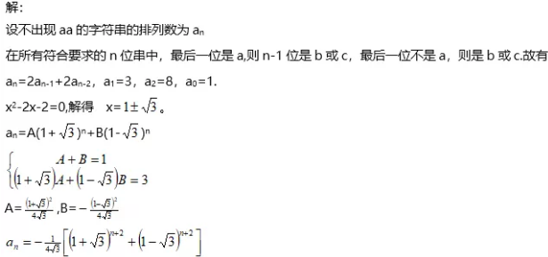

**6.（10分）设G是n个顶点的简单连通平面图，且每个面的度数（也称次数） 都是3。求此图的边数是多少？**

解：设边数是m，面数是x, 根据欧拉定理公式 n-m+x=2, 另根据握手定理总度数为边的2倍，得3x=2m， 得m=3n-6，即边数为3n-6。

C://Users/songjn1/AppData/Local/YNote/data/qq84F41489E4B837B9D775E24CB3135C25/42e220a67a9e46dda051713455e44032/6996cc2e310d47369a41d482be66dbcf.png

**7.（15分）求方程** 的整数解的个数，其中

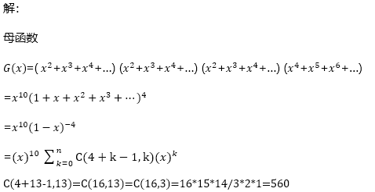

**8.（15分）4行19列的格子用3种颜色着色，每格着一色，其中必有四角相同颜色的格子。**

解：由于一列4格染3种颜色，必有某色至少染2格，每1种颜色染2格的方案有C(2，4)=6种，3种颜色是6*3=18种；在19列中，根据鸽巢原理可知：必有某两列染两格的方式相同，即一定存在一个长方形，四个顶点处的四个方格同色。